莊明中網站建構資料庫–
運用的主題圖像 | 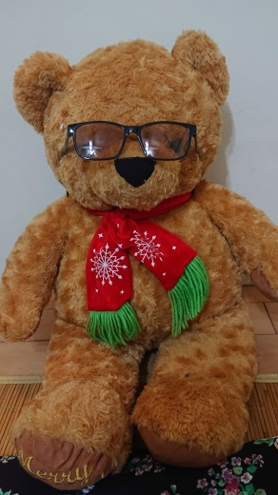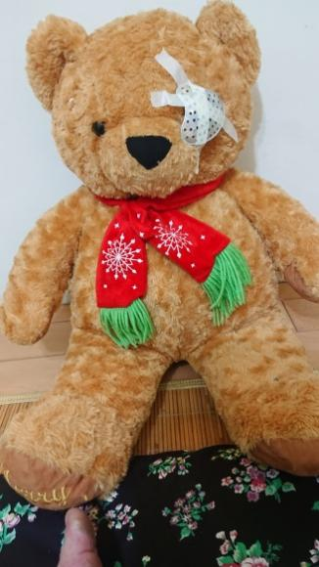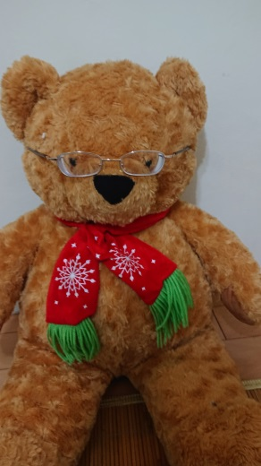  主題發想：  - 腳髒髒的畫家  - 眼睛霧霧的畫家  - 不完美的畫家  - 內視秘境  - 不安於視
編號  題目 | 作品圖檔 | 創作理念 | 作品資料
1  破繭 | 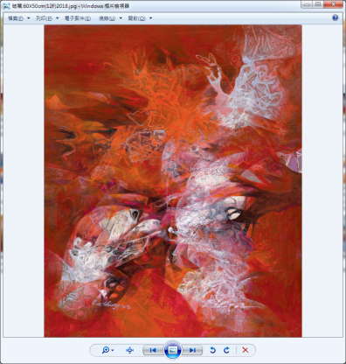 | 在渲洩的洪流中尋找自由的途徑，掙脫潛在的束縛，褪去繭後生命獲得重生。 | 品名：破繭  媒材：油彩、畫布  規格：60X50cm(12F)  創作年代：2018
2  振翅 | 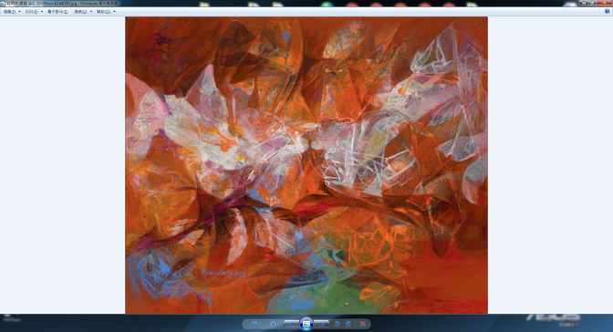 | 在雷射光衝擊下期待將碎裂的翅膀修復，帶著層層縫補的印記，再次飛翔。 | 品名：振翅  媒材：油彩、畫布  規格：60X50cm(12F)  創作年代：2018
3  南島協奏曲 | 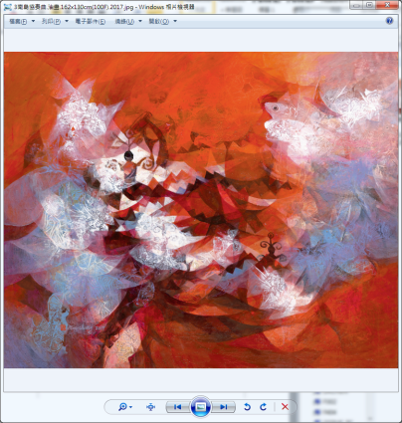 | 以紅色為主色調，汪洋大海中的拼板舟在波浪中湧動，在驚濤駭浪中譜出悅耳的協奏曲。 | 品名：南島協奏曲  媒材：油彩、畫布  規格：162X130cm(100F)  創作年代：2017
3  莊明中和「南島協奏曲」 | 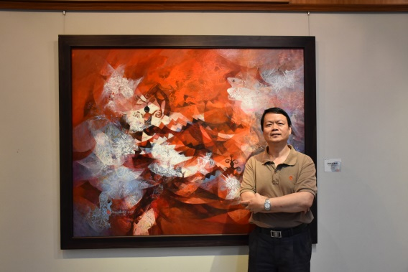2018於中興大學《海洋進行式》個展
4  慶豐收協奏曲 | 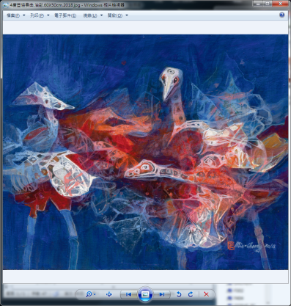 | 流動的線條在靜謐的藍調裡，雞群們爭相覓食的熱鬧景象，譜出豐收的農村曲。 | 品名：慶豐收協奏曲  媒材：油彩、畫布  規格：60X50cm(12F)  創作年代：2018
5  田園交響 | 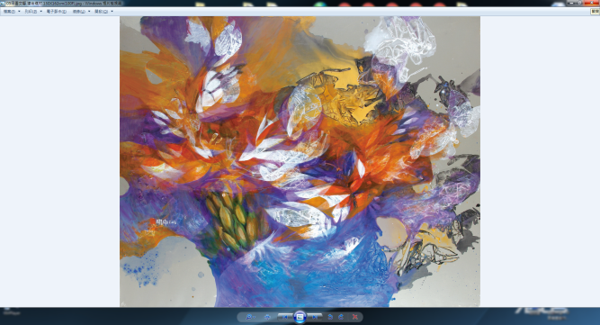 | 飛舞的蝴蝶穿梭在香蕉園裡。黃橙、藍紫的色彩在田園間與洪流裡交織出悅耳的音符。 | 品名：田園交響  媒材：複合媒材  規格：130X162cm(100F)  創作年代：2016
6  共舞 | 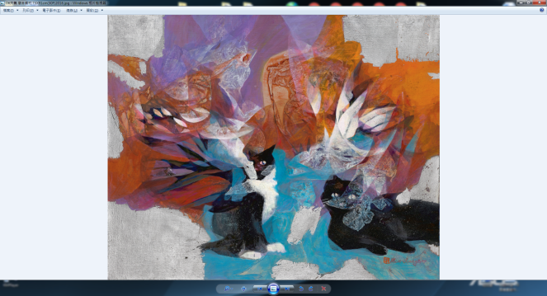 | 午后時光，慵懶的黑貓在蝴蝶翩翩起舞的引領下，一同悠然共舞。 | 品名：共舞  媒材：複合媒材  規格：73X91cm(30F)  創作年代：2016
7  春日變奏曲 | 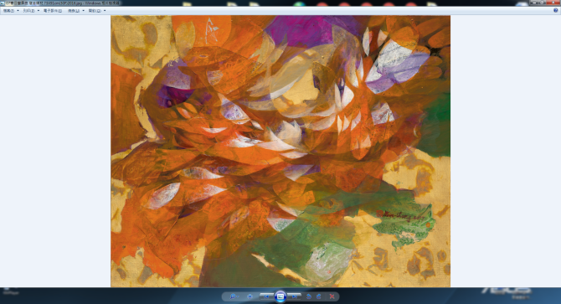 | 紅、橙、金、黃飛舞的色彩與花的綻放，在旋轉舞動下預告了春的訊息。 | 品名：春日變奏曲  媒材：複合媒材  規格：73X91cm(30F)  創作年代：2016
8  夏日寄情 | 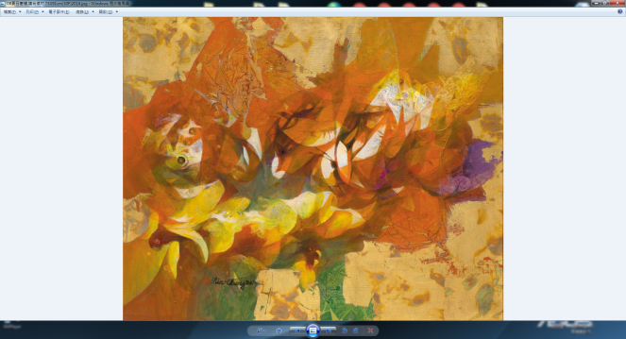 | 在絢爛的夏日中，黃色與橙色交織出溫暖的陽光，花與蝶的共舞洋溢著熱情的舞曲。 | 品名：夏日寄情  媒材：複合媒材  規格：73X91cm(30F)  創作年代：2016
9  春頌 | 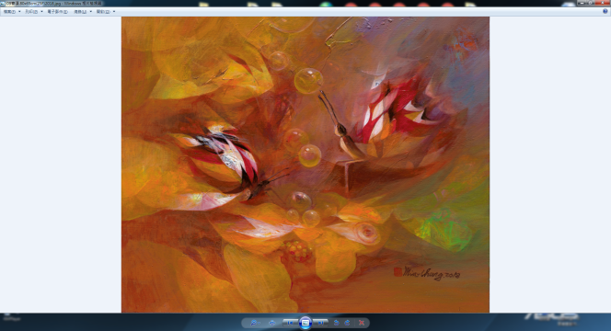 | 滋長的泡泡與舞動的蝴蝶在靜謐的花園裡引吭高歌，歌頌著春的來臨。 | 品名：春頌  媒材：油彩、畫布  規格：80X65cm(25F)  創作年代：2018

